**Echecs Club Villeurbanne / avril 2022**

**VOIR LES MENACES   
 Niveau 2**

Un joueur crée une menace si, au coup suivant, il peut gagner du matériel ou forcer une suite de coups pour gagner une pièce ou encore faire échec et mat.

La qualité essentielle pour progresser aux échecs est de savoir repérer la menace créée par le coup de son adversaire et de chercher à comprendre l'idée du coup joué par son opposant.

À quoi bon connaître des techniques de finales compliquées si la partie est perdue bien avant, à cause de perdre pièce après pièce pour ne pas avoir vu les menaces adverses !

Exemple :

Ci-dessous, les menaces sont bien visibles.   
Les noirs viennent de jouer le pion de b3 à b2 et peuvent, au coup suivant, capturer la Dame ou bien effectuer une promotion

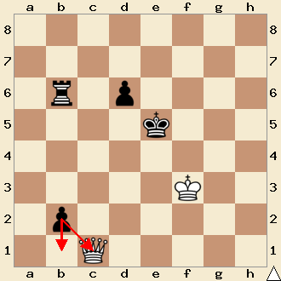

Une fois la menace identifiée, les blancs doivent réagir précisément pour ne permettre aucun des objectifs adverses

La solution simpliste consiste à jouer la Dame en b1, cela suffit pour effacer les menaces mais complique la suite de la partie.

Le joueur plus entraîné verra la combinaison :   
1.De3+ ! Rd5   
2.Dxb6 suivi de... Dame prend le pion b

Dans l’exemple précédent, la menace était facile à voir car le pion qui avance en b2 attaque directement la Dame.   
Parfois, les menaces sont plus difficiles à voir.

Dans l’exemple suivant, les Noirs viennent de jouer Cf6-d5.   
Voyez-vous quelle est la menace ?

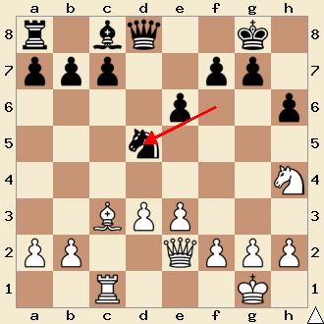

La menace est Dxh4.   
Elle a été créée par une attaque à la découverte quand le Cavalier ouvre la diagonale d8-h4.   
Ce genre de menace est déjà plus difficile à voir !

**Conseils:   
-Ce n’est pas toujours la pièce qui bouge qui   
 crée la menace   
-Ce n’est pas parce que votre adversaire   
 défend qu’il ne menace rien   
-Ce n’est pas parce que votre adversaire   
 recule qu’il ne menace rien**

Exemple pour illustrer ces deux derniers conseils

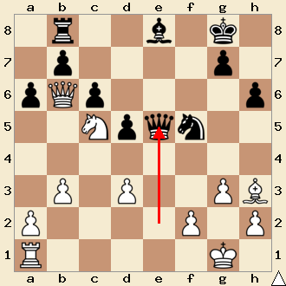

Si les blancs jugent que le recule de la Dame noire sert uniquement à défendre leur Cavalier menacé par le Fou blanc, ils risquent fort de perdre la Tour a1.

Arrangement : René Maestre agrée F.F.E   
pour l’Echecs Club de Villeurbanne   
Destination : débutants et intermédiaires : avril 2022